Nieuwsbegrip ‘Vluchtelingen in Europa’ (B-tekst)

De vluchteling= iemand die vlucht of gevlucht is uit een bepaald land

Afkomstig uit= waar je vandaan komt

De smokkelaar= iemand die spullen of een persoon in het geheim de grens over brengt.

Onthalen= verwelkomen

Steunen= helpen

Uitbuiten= misbruik maken van iemand

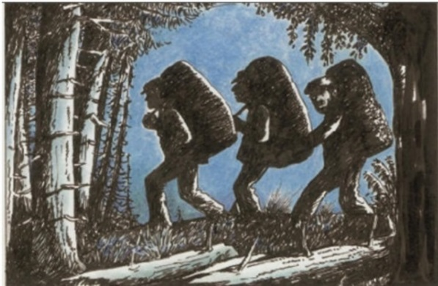
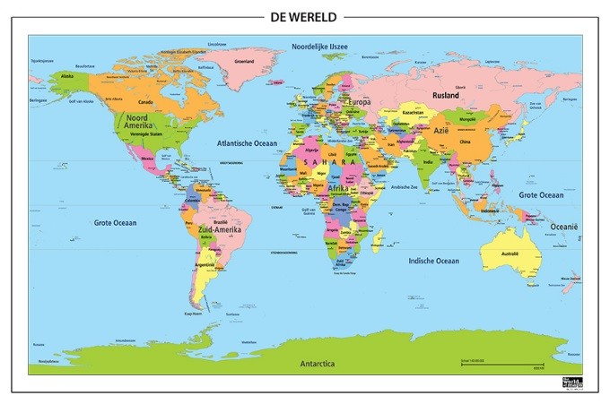
Steunen
Afkomstig uit
Onthalen
De vluchtelingen
De smokkelaars
Uitbuiten

